7. a. tétel
A légkör összetétele és szerkezete
A Földet több tízezer kilométer vastagságú levegőburok, a légkör (atmoszféra) veszi körül. A fölfelé egyre ritkuló légkör éles határ nélkül megy át a bolygóközi tér rendkívül ritka anyagába.
A légkör éltet: egyik alkotórésze, az oxigén belélegzése tart minket életben, a légkörben lejátszódó időjárási jelenségek szabják meg, hogy alkalmas-e a Föld egy bizonyos területe a megtelepedésre, élelemtermelésre. A légkör egyúttal védelmez is: megszűri a Napból érkező káros sugarakat, a légkörben elégve semmisülnek meg a Föld felé száguldó meteorok is.

A légkör összetétele
A levegő különböző gázok keveréke, amely cseppfolyós és szilárd részeket (ún. vendéganyagokat) is tartalmaz. E gázkeverékben találunk olyan anyagokat, amelyek mennyisége akár évezredeken át is állandó marad. Ezek az állandó gázok. Idetartozik a nitrogén (78 térfogatszázalékos arányával a légkör meghatározó alkotórésze), az oxigén (21 térfogatszázalékos mennyiséggel), valamint számos nemesgáz (pl. argon, neon).
A légköri gázok egy részének mennyisége néhány év vagy évtized alatt módosul. Ez a változó gázok (szén-dioxid, metán, hidrogén, ózon) csoportja. Néhány gáz mennyisége már néhány nap vagy hét leforgása alatt is változik. Ezek az erősen változó gázok (vízgőz, szén-monoxid, nitrogén-oxidok, ammónia, kén-dioxid, kén-hidrogén).

A légkör szerkezete
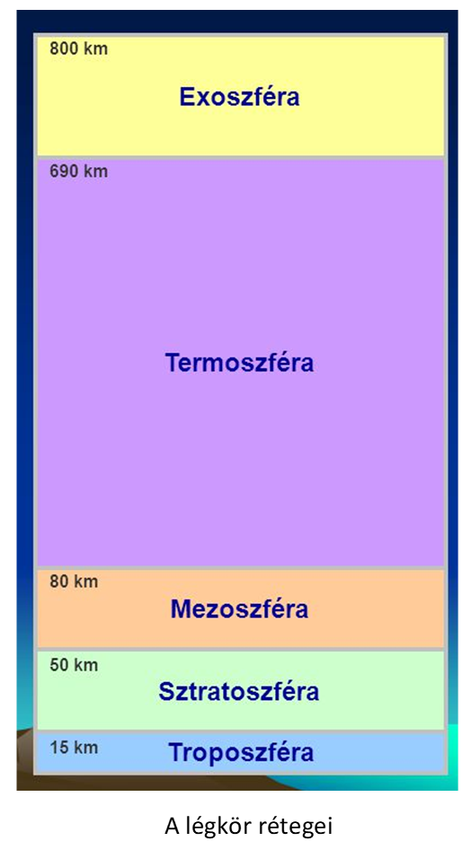

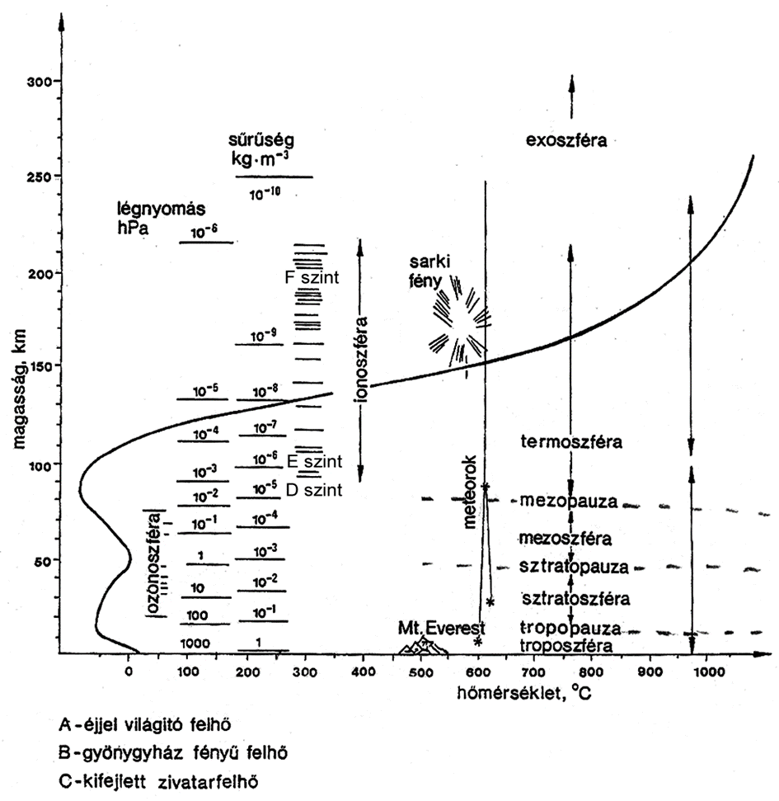
A légkör szerkezete és hőmérsékleti viszonyai
A Föld tömegvonzása miatt a légkör tömegének 95%-a az alsó 20 km-es rétegben sűrűsödik össze. A földi életre gyakorolt hatásuk miatt érdemes azonban megismerkednünk a légkör mintegy 1000 km-es magasságig húzódó tartományaival, szféráival.
A légkör legfontosabb tartománya az átlagosan mindössze 10-12 km magasságig terjedő troposzféra.
Ez a réteg tartalmazza a légkör tömegének kb. 80%-át, valamint csaknem teljes vízmennyiségét. A troposzféra az időjárási jelenségek színtere. Felső határa, a tropopauza közelében halad a legtöbb polgári repülőgép. A troposzférában a hőmérséklet a Föld felszínétől távolodva fokozatosan csökken, felső határán -50--60°C-os hideg uralkodik.
Efölött, mintegy 11 és 50 km közötti magasságban helyezkedik el a sztratoszféra. E tartományban a hőmérséklet jelentősen emelkedik, felső határán (a sztatopauzán) már a földfelszíni érték közelében mozog (kb. 10°C). A hőmérséklet-emelkedés egy nevezetes gáznak, a napsugárzás energiáját elnyelő ózonnak köszönhető. Az ózon az oxigén háromatomos változata (O₂). A sztratoszférában honos ózon az energiaelnyeléssel nagy szolgálatot tesz a Föld számára: így szűri meg ugyanis a földi életre káros sugarakat. Az ózon igen bomlékony anyag, ezért az ózonréteg vastagsága dinamikusan változik. A tropo- és sztratoszférát együttesen alsó légkörnek is hívják.
A kb. 50-90 km magasan húzódó középső légkörben, a mezoszférában a hőmérséklet ismét csökken, felső határa (mezopauza) a légkör leghidegebb része (-90°C). A mezoszféra is kiveszi részét az élet védelméből, jórészt itt égnek el a Föld felé tartó meteorok. Efölött a termo- és exoszféra található, ahol a légkör fokozatosan átmegy a világűr anyagába.
Az üvegházhatás és az ózonréteg egyaránt a sztratoszférához kötődik.

